- Th за деление с частно и остатък – За произволни цели числа a и b ( всяко a,b € Z , b ≠ 0 ) съществуват еднозначно определени q,r € Z такива че a = bq + r и 0 ≤ r ≤ |b|. Казваме че q е частно , а r е остатък пре деление на a с b
Определение на деление на цяло число – Цялото число b ≠ 0 дели зялото число а € Z ако съществува с € Z със bc = a
Св-ва на делимоста –
Рефлективност : всяко а € Z дели себе си ; Антисиметричност : Ако a дели b и b дели a за a,b € Z\ {0} то b = ± a
Деф НОД: Ако а₁,а₂....а_{n} са неедновременно нулеви цели числа то най – големият общ делител ( НОД ) d се бележи
d = (a₁ … a_{n}) е (1) общ делител (ОД) и (2) всеки общ делител d₁ на a₁…an дели d . Ако съществува НОД на a₁ … a_{n}
то той е единствен със дочност до знак.Ако d на група ненулеви числа a₁…a_{n} е равен на ±1 казваме че a₁…a_{n} са взаимно прости
Деф НОК : Ако a₁…a_{n} € Z\ {0} то НОК m = [a₁…a_{n}] на a₁…a_{n} е такова общо кратно което дели всяко ОК на a₁…a_{n}. Ако
m и μ са НОК-ни на a₁…a_{n} , то m/μ защото m е НОК а μ е ОК на a₁…a_{n} .Аналогично μ/m и μ = ±m
Алгоритъм на Евклид – a = bq₁ + r₁ , b = r₁q₂ + r₁, r₁ = r₂q₃ + r₃
Следствие от Алгоритъма на Евклид – Тъждеството на Бизу – au + bv за u,v € Z
Основна Th на Аритметиката – Всяко естествено число n > 1 има единствено със точност до реда на множителите разлагане n = p₁…p_{k} в произведение на краен брой прости числа
- Същствуване – Индукция по n. Естественото число n = 2 e просто и представлява свое разлагане. В общият случай ако n > 1 е просто то n е свое разлагане
- Единственост –
- Деф: Непразното множество G e група ако в него е определена бинарна операция G*G → G (a,b) → ab със св-вата
  - Асоциативност – (ab)c =abc за всяко a,b,c € G
  - Съществуване не неутрален елемент e € G – eg = ge = g за всяко g € G
  - Съществуване на обратен g ⁻¹ € G за всяко g € G т.ч. gg ⁻¹ = e
Примери
- (Z , + ) неутрален елемент 0, обратният в адитивен запи

- с е противоположен z + (-z ) = ( -z ) + z = 0
- (F* := F\{0}) – мултипликативната група на F , неутрален елемент 1
- Ако V e линейно пространство над поле F, то (V,+) е адитивната група на пространството V. 4-те аксиоми за ЛП
- Нека F e числово поле , n € N .Тогава GLn(F) = { A € Mnxn (F) | det (A) ≠ 0 } е група относно умножение на матрици която се нарича Линейна група (неутралният елемент Еn – единичната матрица)
- Множеството Sn на взаимно еднозначните изображения δ : { 0,1,….n} → {1…n} e група относно последователното прилане и се нарича симетрична група от степен n
Деф: Ако група G има краен (безкраен) брой елементи казваме че G e крайна (безкрайна) група
Сл1 Неутралният елемент е на група G е ! ;;;; Сл2 Всяко а € G има ! обратен а⁻¹ € G
- Деф : Непразното множество H на група G е подгрупа ако за всяко a,b € H е в сила a⁻¹,ab € H
Примери (1). (Q , +) ≤ (R , +) ; (2) . (Q* = Q \ {0} ) ≤ (R* = R \ {0}) ; (3) Ако V е ЛП то всяко ПП W на V е ПГ на (V,+)
Тв. Непразното ПМ H на гръпа G e ПГ ⬄ за всяко h₁,h₂ € H e в сила h₁h₂⁻¹ € H
Сл1 Неутралният елемент на група G принадлежи на всяка подгрупа H ≤ G
Сл2 Непразното ПМ Н на група G е ПГ ⬄ Н е група относно индуцираната от G операция (обръщане и умножение)
Деф : Изображението f : G → H на група G в група H е хомоморфизъм на групи ако f(g₁g₂) = f(g₁)f(g₂) за g₁g₂ € G
Примери (1) det GL(n , F) → F* ; (2) det (AB) = det(A)det(B)
Тв. Ако φ : G → H e хомоморфизъм на групи то
  - φ(e_{G}) = e_{H} за неутрален елемент e_{G} на G и неутрален елемент e_{H} на Н
  - φ (g) ⁻¹ = φ(g ⁻¹) за всяко g € G
Лема : Ако φ : G → H e ХМ на групи то образът Im φ ≤ H е ПГ на Н
Деф Взаимно еднозначните хомоморфизми на групи φ : G → H се наричат изоморфизми на групи
Тв Ако φ : G → H е изоморфизъм на групи то φ ⁻¹ : H → G e хомоморфизъм а оттам и изоморфизъм на групи
Th на Кайли - Всяка група G от ред |G| = n е изоморфна на подгрупата на симетричната група Sn

4. Деф Нека G е група , g € G , m € Z . Тогава gm := { e за m = 0 } или { g ^{sing(m)} …. g ^{sing(m)} за m ≠ 0 }. За m ≠ 0 ,
sing(m) = {1 за m >0 } или {-1 за m<0}
Лема Ако G e група , g € G , m,n € Z то g^{m}g^{n} = g^{m+n}
Лема Ако G e група , g € G , m,n € Z то (g^{m})^{n} = g^{m.n}
Опр Ако G е група , g € G и g ^{z} = e за някое z € Z \ {0} то мин естествено r с условието g ^{r} = e се нарича ред на g
Казваме че g € G има безкраен ред ако g ^{z} ≠ e за всяко z € Z \ {0}. Твърдим че елементът g на група G e от безкраен ред ⬄ g^{m} ≠ g^{n} за всяко m,n € Z и m ≠ n. Ако |G| = ∞ то G може да има както елементи от краен ред така и елементи от безкраен ред (С* , . )
Лема Нека G e група , g € G е елемент от ред r € N . В такъв случай g ^{m} = e за m € Z ⬄ r / m (r дели m)

- Деф Нека G e група , g € G тогава подмножеството <g> : = { g^{m} / m € Z } c G е ПГ на G която се нарича циклична подгрупа породена от g. По-точно за всяко m,n € Z имаме g ^{m} (g ^{n})⁻¹ = g ^{m} g ^{-n} = g ^{m-n} € <g> и това множество е ПГ на G
Цикличната група породена от g е абелева съгласно g ^{m} g ^{n} = g ^{m+n} = g ^{n+m} = g ^{n} g ^{m}
Лема Нека G e група g € G . В такъв случай g € G e от краен ред r ⬄ цикличната група <g> е от краен ред r и може да се представи (<g> = { e, g …. g ^{r-1}}
Пример за ЦГ (Z , + ) <1> = <-1> защото в адитивен запис Z = {m.1 / m € Z} = { m.(-1) / m € Z}
Тв. Клас..на ЦГ - Всяка безкрайна ЦГ <g> е изоморфна на адитивната група не целите числа (Zn , +)
Тв. Всяка ПГ Н на ЦГ G = <g> е циклична . По-точно Н = {e} или H = <g ^{m}> за мин-то m € N с усл-то g ^{m} € H
Сл. Ако имаме <g> е ЦГ от краен ред и m € N е мин-то с усл-то gm € H за H ≤ <g> то m / n и Н = <g^{m}> e от ред
|H| = n/m = k . За всяко k € N , k /n , n € N , съюествува единствен на ПГ H на ЦГ Zn ~ <g> = {g⁰ = e, g…g ^{n-1}} от ред
|H| = k. По-точно H = < g ^{n / k} >

6. Лема - Ако G e група , H е ПГ ( H ≤ G) на G то Lg : H → gH , Lg(h) = gH e взаимно еднозначно изображение за произволно g € G . Аналогично Rg : H → Hg , Rg (h) = hg за всяко h € H е взаимно еднозначно изображение . В частност ако H e крайна ПГ на G то броя на елементите |H|=|gH| > |Hg| за всяко g € G
Лема - Ако G е крайна група а H е ПГ на G то съответствието gH → Hg-1 за произволни g € G е взаимно еднозначно изображение на множеството на левите съседни класове на G относно Н върху множеството на десните съседни класове на G относно Н. Броят на левите и десните съседни класове на G относно Н се нарича индекс на H в G и се бележи с [G:H]
Th на Лагранж – Ако G е крайна група а Н е ПГ на G то |G| = |H|[G:H] DOK
Ако k = [G:H] то G е непресища обединение на H т.е. G = H U g₂H U …..g_{k}H Оттук изобразяваме |G| = |H|+|g₂H| ….|g_{k}H| => k|H| = [G:H]|H|
Сл1 Ако G e крайна група то редът |H| на произволна ПГ H на G дели реда |G| на G
Сл2 Ако G e крайна група то редът на произволен елемент g € G дели реда |G| на G
Сл3 Всяка крайна група G от прост ред р е циклична
7. Деф Нека G e група и t ,h € G Казваме че елементът t е спрегнат с h ако съществува елемент g € G т.ч. t = g ⁻¹hg
Тв Ако t e спрегнат с h тогава h също е спрегнат с t т.е. спрегнатостта е симетрична
Деф Нека G е група и H е подгрупа. Казваме, че H е нормална подгрупа на G, ако от това, че h € H следва, че всеки спрегнатс h елемент също принадлежи на H, т. е. за всеки елемент h € H и всеки елемент g € G елементът g ⁻¹hg € H. Ако H е нормална подгрупапишем: H <| G.
Th Нека G е група и N <| G. С G/N означаваме множеството на всички съседни класове на G по N. Тогава G/N наследява операцията "умножение на подмножества в G” и относно тази наследена операция G/N е група. Тази група се нарича факторгрупа на G по нормалната подгрупа N.
8. 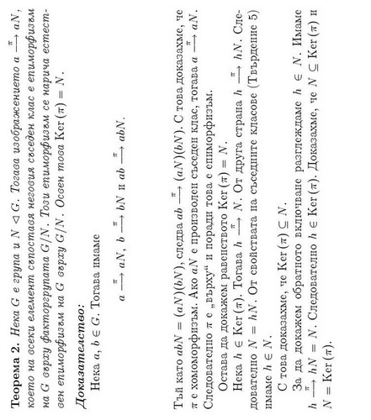
9. Симетричната група Sn се състои от взаимно еднозначните изображения τ € : { 1 … n } → {1,…,n} наречени пермутации. Операцията е последователното прилагане
Деф Нека i₁….i_{k} € {1,…n} са k различни числа. Пермутацията (i₁…i_{k}) която оставя на място числата
g € {1,..n}|{i₁,…i_{k}} и трансформира i_{s} в I _{s+1} за 1 ≤ s ≤ k-1 , а i_{k} в i₁ се нарича цикъл с дължина k
Пр множеството К4 := {ε , (1,2) (3,4) (1,3) (2,4) (1,4) (2,3) } e нормална ПГ на Sn наречена група на Клайн

10. Деф Непразното множество R е пръстен ако в него са определени две бинарни операции:
Събиране RxR → R , (a,b)→ a + b и Умножение RxR → R ,(a ,b) → a.b т.ч.
- R е абелева група относно събирането
- Умножението е асоциативно т.е. (ab)c ≡ a(bc) за всяко a,b,c € R
- В сила са дистрибутивните закони за събиране и умножение – (a+b)c = ac +bc ; a(b+c) = ab + ac
Примери
- Z е пръстен
- Всяко числово поле F ≤ C e пръстен (по определение числово поле F e подмножество на C с поне 2 елемента)
- За всяко произволно числово поле F и произволно n € N множеството на nxn матриците с елементи от F e пръстен относно обичайните операции събиране и умножение на матрици
Деф Ако R е пръстен то абелевата група (R,+) образувана от R относно събирането се нарича адитивна група на R

11. 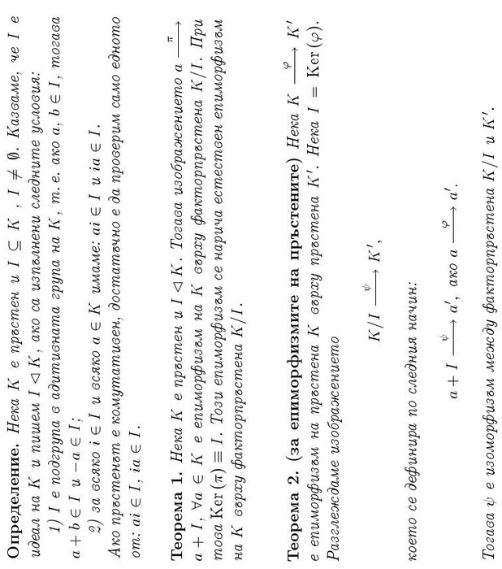

12. Деф С nZ означаваме множеството на целите числа които се делят на n. Разглеждаме факторпръстена на пръстена Z по идеала nZ. Този факторпръстен се нарича пръстен на остатъците по модул n и се бележи с Zn
Съгласно k + nZ = m + nZ ⬄ k – m € nZ т.е съседните класове k + nZ и m + nZ са равни ⬄ k и m при делене на n дават един и същи остатък.
Th на Ойлер - За произволно n € N и произволно a € Z , (a,n) = 1 е в сила аφ(n) = 1(mod n) В частност ако n = p e просто число то a p-1 ≡ 1 (mod p) (Th на Ойлер)
Док;
Да разлгледаме мултипликативната група на Zn т.е. Zn* = { a | (a,n) = 1}
Очевидно |Zn*| = φ(n) – броя на взаимно простите с n числа по малки от n
От Th на Лагранж имаме че за всеки елемент а € Zn* : |a| / φ (n) – т.е. реда на елементита а дели реда на групата който е φ(n). Е да ама както знаем рен на елемента се дефинира като минимален брой пъто които трябва да умножим елемента със себе си за да получим 1.
Следователно а.а.а.а.а.....а = 1 => а.а.а.а.а...а = 1 . Оттук вече очевидно аφ(n) ≡ 1 (mod n) разбира се за (a ,n) = 1

Th на Уйлсън - Ако p е просто число то (p -1)! ≡ -1 (mod p)

13 Деф : Нека K e пръстен. Полином на променлива x над пръстена K наричаме израз от вида
f(x) = a₀x⁰ + a₁x¹ + a₂x² + … + a_{n}x^{n} където а₀,а₁,...а_{n} € К се наричат коефициенти на f(x). Полагаме a₀x⁰= a₀ и a₁x¹=a₁x. Така че всеки полином ще има вида f(x) = a₀ + a₁x + …. a_{n}x^{n} .Ако всички коефициенти на f(x) са равни на нула f(x) се нарича нулев полином. Ако f(x) е ненулев тогава най-голямото естествено число n за което коефициента пред xn във f(x) e различен от нула се нарича степен на f(x) и се бележи deg(f(x)). Единствено ненулевият полином няма определена степен
Пр: deg f(x) = 0 ⬄ f(x) = a0 , a0 ≠ 0 – полиномите от нулева степен и ненулевия полином се наричат константи
Деф Казваме че два полинома са равни в алгебричен смисъл ако те съвпадат буквално или се различават само с едночлени с нулеви коефициенти
Деф Сума на f(x) и g(x) наричаме полинома f(x) + g(x) = (a₀ + b₀) + (a₁ + b₁)x +….+ a_{n}x^{n}
Деф произведение на едночлените аx^{n} и bx^{n} наричаме едночлена abx^{m+n}

15. Th Нека F е поле. За всеки два полинома f(x) , g(x) € F[x] , g(x) ≠ 0 съществуват полиноми
q(x), r(x) € F[x] такива че f(x) = g(x)q(x) + r(x) където deg r(x) < deg g(x) или r(x) = 0 (нулев пол)
Полиномите q(x) и r(x) са единствените които удовлетворяват тези условия
Деф Нека К е комутативен пръстен и f(x) , g(x) € K[x] . Най-голям Общ Делител (НОД) на f(x) и g(x) в Пръстена К[x] наричаме такъв полином d(x) € K[x] че
1) d(x) дели f(x) и g(x)
2) ако d₁(x) дели f(x) и g(x), тогава d₁(x) дели d(x).
Теорема 2. Нека F е поле. Тогава всеки два полинома от F[x] иматНОД във F[x].
Твърдение. Ако f(x) дели g(x), тогава f(x) е НОД на f(x) и g(x).
Деф. Казваме, че полиномите f(x) и g(x) са асоциирани, ако всеки от тях може да се получи от другия с умножение с ненулева константа
Лема. Нека K е комутативен пръстен, в който няма делители на нулата. Ако два полинома от K[x] се делят взаимно, то те са асоциирани.
Следствие 1. Нека F е поле и f(x), g(x) 2 F[x]. Тогава всеки два НОД на тези полиноми са асоциирани.

16. Ф на Виет - Нека F е поле и f(x) € F[x] , f(x) = a₀ + a₁x + … + a_{n}x^{n} , a_{n} ≠ 0 . Нека Е е разширение на полето F на което f(x) се разлага на линейни множители :
f(x) = a₀(x – a₁)(x - a₂)….(x – a_{n}) . Уравнението узначава че коефициентите на множителите принадлежат на E т.е. а₁,...а_{n} € Е . След сравнение на коефициентите на f(x) в двете равенства получаваме:
(1) а₁ + ... + а_{n} = - а_{n-1} / а_{n}
(2) a₁a₂ + … + a_{n-1}a_{n} = a_{n-2} / a_{n}
(3) a₁a₂a₃ + … + a_{n-2}a_{n-1}a_{n} = - a_{n-3} / a_{n}
.
.
.
(n) a₁a₂a₃…a_{n} = (-1)^{n} a₀/a_{n}
Получените равенства се наричат формули на Виет. От тези формули става ясно че макар корените a₁ … a_{n} да са от разширението Е имаме a₁ +…+ a_{n} € F , a₁a₂+..+a_{n-1}a_{n} € F , .. , a₁a₂..a_{n} € F

18. Критерий на Айзенщайн за неразложимост над Q . Нека f(x) = a₀ + a₁x + … + a_{n}x^{n} € Z[x] , a_{n} ≠ 0 , 1 ≤ n за който съществува просто число p със следните свойства
1) p не дели an
2) р дели останалите коефициенти a₀,…a_{n-1}
3) p² не дели a₀
Тогава f(x) е неразложим полином над Q
Сл – За всяко естествено число n съществува неразложим над Q полином от степен n
Такъв например е полиномът x^{n} +2
Тв–Полиномите f(x) и f(ax +b), a,b € Q ,a ≠ 0 са едновременно разложими (неразложими) над Q
Лема 1 – Нека f(x) e примитивен полином. Ако r € Q и коефициентите на r.f(x) са цели числа то тогава r също е цяло число
Лема на Гаус – Произведение на няколко примитивни полинома също е примитивен полином
Сл – Нека f(x) е полином с цели коефициенти и f(x) е разложим над Q. Тогава f(x) e разложим над Z

